МКОУ «Коркмаскалинская СОШ им. М.-Загира Баймурзаева»

Дарсны темасы:
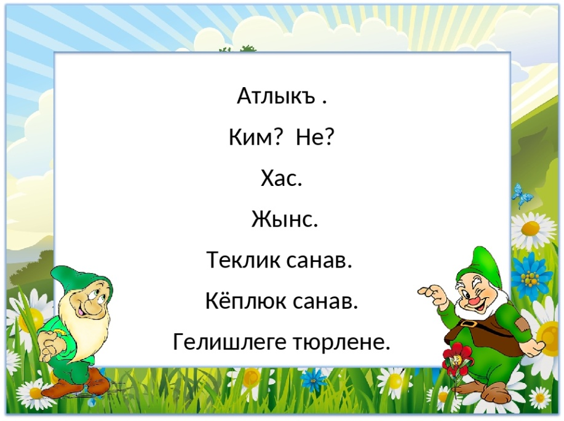

Гьазирлеген: Максудова Р.У.

2020 й.
Дарсны темасы: Атлыкъ.
Дарсны мурады:
-Атлыкъ темадан англатыв берив.
Жураларына гёре айырып билдирмек.
Тилибизге негер къоллама герекни англатыв.
- Оьзбашына билим алыв, гьакълашыв ва пайдалы маълуматланы топлав
бажарывлукъларын оьсдюрюв
- Тил культурасын оьсдюрюв.

Дарсны къуруму:
1.Теманы белгилев.
2.Янгы дарсны англатыв ва беклешдирив
3.Физминутка.
4.Рефлексия
5.Уьйге иш

Дарсны темасы: Атлыкъ.
Дарсны мурады:
- Атлыкъ темадан англатыв берив.
-Жураларына гёре айырып билдирмек.
-Тилибизге негер къоллама герекни англатыв.
- Оьзбашына билим алыв, гьакълашыв ва пайдалы маълуматланы топлав
бажарывлукъларын оьсдюрюв
- Тил культурасын оьсдюрюв.

Дарсны къуруму:
I. Къурум мюгьлет:
- Салам яшлар!
- Салам муаллим!
- Олтуругъуз!
II. План этив.
Янгы дарсны англатыв ва беклешдирив.
- Яшлар бугюн бизин къумукъ тилден ачыкъ дарсыбыз. Бизге къарамагъа гелген къонакъларыбыз да бар. Гелген къонакълагъа бизин билимлерибизни, гьюнерлерибизни гёрсетейик.
-Яшлар, бугюн биз дарсда группалагъа бёлюнюп ишлежекбиз. Къоркъмагъыз, хаталар этербиз деп, тартынмагъыз. Бир-биригизге кёмеклешип, иш гёрсетигиз.
-«Янгыз терекден бав болмас» - дегенлей, янгыз ишлемей биригип ишлесек яхшы натижалар алырбыз деп, эсиме геле. Доскагъа къарагъыз (бирче охуйбуз).

- Атлыкъланы табыгъыз.
Слайд №3
Ватан деген – уллу зат
Шагьарлар, юртлар, бавлар…
Артсыз - алсыз тюзлюклер,
Денгизлер, кёллер, тавлар.

Ватан деген – сыйлы зат,
Инсан тувуп оьсген ер.
Топурагъындан сююнюп,
Къуванч булан текген тер.

- Яшлар, сиз шу шиъруну охугъанда къайсы тил гесимни гъакъында сейлежекбиз деп эсигизге геле?
- Олар не йимик соравгъа жавап бере?
-Яшлар , биз атлыкъны гьакъында гетген дарсларда да сейлегенбиз. Тил гесимден англавугъуз бар. Гьали биз яшлар тархны гьюрметлейик.(число)
- Гьали биз шулай гиччирек иш этебиз.
Берилген сыпатлыкълагъа гёре атлыкълар ойлашыгъыз.
Слайд №4
I гр. Аявлу…
II гр. Гюзлюк…
III гр. Къалын…
- Кёп арив язгъансыз.
-Гелигиз шо атлыкълар булан жумлалар тизейик.
1.Мени анам магъа бек аявлу ва арив.
2.Гюзню ахырына гюзлюк ашлыкълар къайтарылып битди .
3.Юртну ягъасында къалын ва жанлы агъачлыкъ бар.

Слайд №5
- Атлыкъ деген теманы охуйбуз.
Предметни англатагъан ва ким? не? деген соравлагъа жавап береген тил гесимине атлыкъ деп айтыла.
Атлыкълар предметни атын, англавланы атларын, гьаракатны атын, белгилени атларын, адамланы, ерлени атларын англата. Атлыкълар хас ва жынс бола. Олар гелишлеге ва санавлагъа гёре тюрлене. Жумлада атлыкълар кебюсю иеси, толумлукъ ва гьал болуп геле.

Слайд №6
Маъналарына къарап атлыкълар хас ва жынс бола:
Магьач, уьй, китап,Терик, уллана, емиш, Хасавюрт, шанжал, ел, Къарчыгъа, янгур, яш,Ёлдаш, юлдуз, оьзен, Юсуп, денгиз, къыз,Айшат, яшмын, карандаш,Магьачкъала, терезе, Манасгент, улан.
-Эки тапкъыр этип хас ва жынс атлыкъланы айырыгъыз.

Хаталаны тюзлегиз.
Слайд №7
Акъ къаргъа, къара къар, яшыл кёк,
гёк алма, сари харбуз, яшыл бузав,
къызыл пастан, кюлтюс япыракъ.
Муаллим: Гьали яшлар тюпде берилген тапкъырлардагъы жумлаланы охуп тенглешдиригиз. Не йимик башгъалыгъы барны англатыгъыз.
Слайд №8
I-гр. Къол биле. Мени къолум биле.
II-гр. Гёз гёре. Сени гёзюнг гёре.
III-гр. Аякъ юрюй. Ону аягъы юрюй.
-Атлыкъланы мюлк къошумчаларын белгилегиз.

Слайд №9
Муаллим: Яшлар берилген атлыкълагъа къыйышывлу сыпатлыкъланы айырыгъыз.
… кюрзе … тавукъ
… берк … терек
… къашыкъ … чакъ
Къошмакъ учун сезлер: эт, кёрпе, агъач, семиз, бийик, исси.

Слайд №10
- Группалагъа гёре иш.
Шиъру гесеклерден атлыкъланы язып алыгъыз.
I – гр. Тангдагъы телиянгур
Бавдагъы емишлени
Сыкъма – сув этип къойгъан
Гьатта ёл энишлени.
II – гр. Терекдеги япыракъ
Гюз гелгенде саргъая
Кёкдеги булутлар да
Бир гёче, бир де тая
III – гр. Къышдагъы сувукълукъ да
Яйдагъы иссилик де
Табиат ишин гёре
Гьаман йимик бирликде. (Яшлар атлыкъланы табып охуй)

- Муаллим: Гьали яшлар яш, аш деген атлыкъланы гелишлеге гёре тюрлендиригиз.
Слайд №11
Баш г. ким? не? яш иш
Еслик г. кимни? нени?
Багъым г. кимге? неге?
Тюшюм г. кимни? нени? не?
Ер г. кимде? неде?
Чыгъым г. кимден? неден?

-Гьали биз яшлар шу берилген жумлаланы таржумасын этигиз.
Слайд №12
1. Янгурсуз ашлыкъ болмас.
2. Кёкню къара булутлар къуршады.
3. Гиччирек акътерекли орман савлай йыртыллай.
4. Бир - бирде янгы дарсны англамагъа эпсиз къыйын бола.
5. Яшлар экскурсияда къушланы тергеди, олагъа уялар этди, ем тёкдю.

Слайд №13
Группалагъа гёре иш.
Шу сыпатлыкълардан атлыкълар этигиз.
I – гр. Юртлу -
Гьелили -
Тюшгю(аш) -
II – гр. Гьакъыллы -
Гючлю -
Татывлу -
III – гр. Язбашгъы -
Тергевлю -
Бузлу –

Слайд №14
Группалагъа гёре иш.
Ишликлеге атлыкълар языгъыз.
I-гр. … мавуллай, … гьаплай, … улуй,
… чарнай, … сызгъыра,

II-гр . … тырнай, … юхлай, … акъыра,
… яза, … саркъа.

III-гр. … чокъуй, … юзе, … сюзе,
… тебе, … хаба.

Муаллим: Атлыкъланы соравлагъа гёре тийишли гелишлеге салып языгъыз.
Слайд №15
1. Йыртыкъ (неден?) тон … эр чыгъар.
2. (Нени?) ат … къамучу оьлтюрер, (кимни?) эр … намус оьлтюрер.
3. Яхшы сез (нени?) йылан … кебинден чыгъарыр.
4. Аврув (неден?) ат … йыгъар.
5. Язда (неден?) йылан … къоркъгъан, къышда (неден?)
аркъан … къоркъар.
6. (Негер?) чычгъан … оьлюм, (негер?) мишик … оюн.

Слайд №16
Атлыкълагъа бир нече сыпатлыкъ къошуп, сёз тагъымлар этигиз.
… , … денгиз; … , … кек; … , … гече;
… , … агъачлыкъ; … , … тав; … , … оьзен;
… , … къыз; … , … алма.
III. Физминутка.
-Гьали яшлар сиз къавшалгъансыздыр, биз бир гесек ял алайыкъ, юреклерибизни ачайыкъ.
Сарын айтабыз.
Аналар.
1. Шу сёзлеримни язаман
Аявлу аналагъа
Къайгъы гёрмей яшама
Насип болсун олагъа.

Аявлу аналарыбыз
Сизге къайгъы гелмесин.
Сиз болмагъан гюнлени
Бизге Аллагь бермесин.
2. Биз аналагъа разибиз
Савгъат этме жаныбыз.
Олар учун тёгежекбиз
Тарыкъ болса къаныбыз.
Аявлу аналарыбыз
Сизге къайгъы гелмесин.
Сиз болмагъан гюнлени
Бизге Аллагь бермесин.
-Яшлар биз йырлагъан йыр кимге багъышлангъан?
-Биз, яшлар, аналаны сюйме герекбиз, сююндюрме, абур, сый, гьюрмет этме герекбиз. Олагъа къарыв къайтармай айтгъанын этме герекбиз. Аналаны аякъ тюбюнде женнетлени ачгъычы.
- Яшлар, сиз аналагъа багъышлангъан нечик айтывланы билесиз?
- Яшлар, дюньядагъы бары да зат ана булан байлавлу.
- Гьали биз яшлар дарсыбызны узатайыкъ.

Слайд №17
Яшлагъа кагъызгъа язылгъан сёзлени бермек. (карточки)
Бир-бирибизни тергейбиз, хаталаны тюбюне гьыз тартабыз.
Битгенде жыйып муаллимге беребиз.
Жиб..н, м..шик, къат..н, т..мур, т..генек, янг..р, а..в, донг..з, къуйр..къ, агъ..-ини, башы-г..зю, къ..лакъ, балч..къ, къ..з, т..мир,ата- ..на, къ..йчы, к..тап, оьгюз..емиш,къол..явлукъ, ат..ялман, бет..явлукъ, бо..по-бош, а..-акъ.
Слайд №18
Соравлагъа жаваплар къаравуллайман.
- Атлыкъ нени англата ва нечик соравлагъа жавап бере?
- Атлыкъланы нече санаву бар?
- Хас ва жынс атлыкълар нечик этиле? Оланы не башгъалыгъы бар?
- Атлыкъланы мюлк къалиби нечик этиле?
- Жумлада атлыкъ не йимик къуллукъну кюте ?

IV. Рефлексия
Муаллим: Яшлар, биз дарсыбыздан не англадыкъ? Не ерлерин ушатдыгъыз? Не ерлери сизге четим тийди? Сиз ойлашагъан кюйде бизге атлыкълар негер тарыкъдыр? Исбатлагъыз (яшлар сейлей)
Яшланы къыйматлав.
V. Уьйге иш.
Муаллим: Уьйде яшлар атлыкълар булангъы 8-10 айтыв язып гелигиз, оланы ичиндеги атлыкълары табыгъыз.

